承辦人進行Email發文作業程序
- 確認文字游標停於受文者區塊
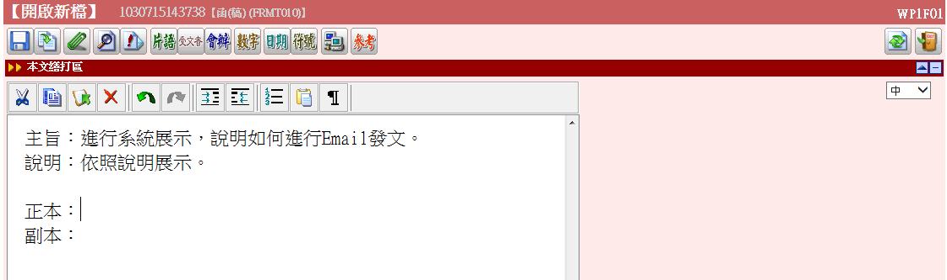
- 點按「受文者」>「共用受文機關資料」>「分類：校內同仁」選擇欲發信同仁名稱，並依照插入受文者程序進行人員設定、確認作業。
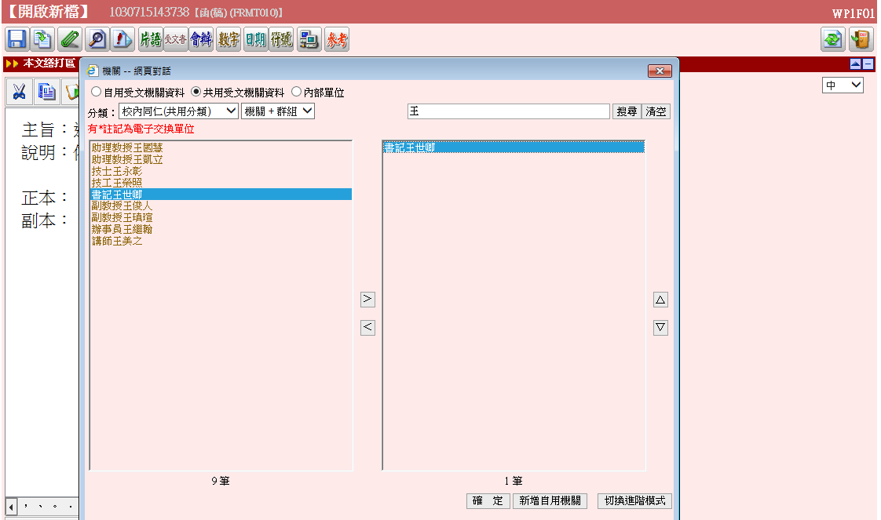
- 依照正常程序進行公文取號存檔動作，此時系統將出現「Email註記」按鈕。
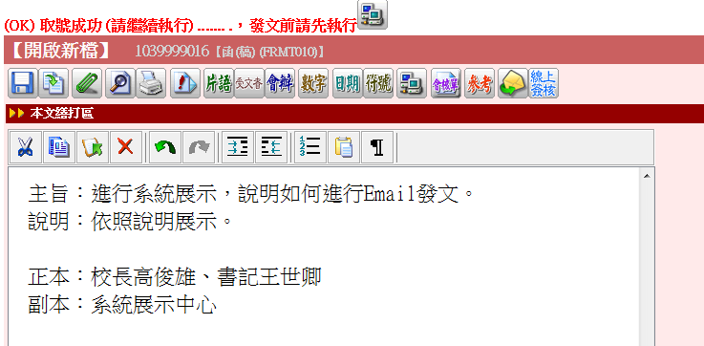
- 公文發文前，先點按「Email註記」按鈕，勾選欲進行Email發文的人員姓名，若該人員無列出Email或Email錯誤，請承辦人自行進行Mail位址調整，完成後點按「確定」。
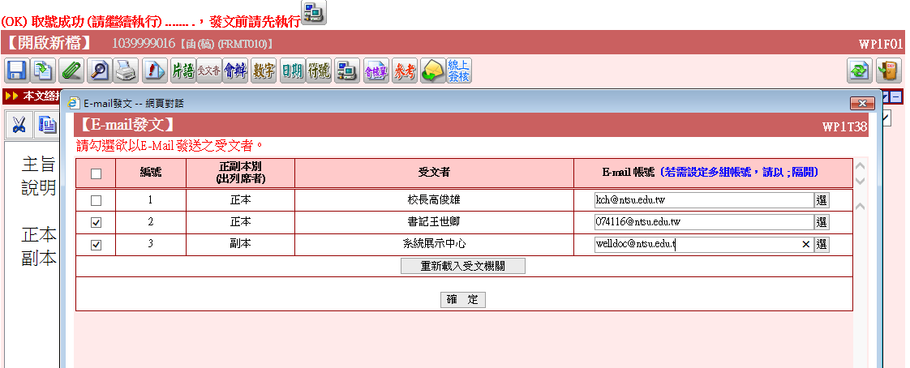
- 若要調整受文者的稱謂(例如：原本挑選人名為教授張某某，需改為委員張某某時)，請於完成「Email註記」後，先點按「公文套印」進行「儲存」作業，後使用「離開」回到公文編輯畫面，進行受文者稱謂調整。
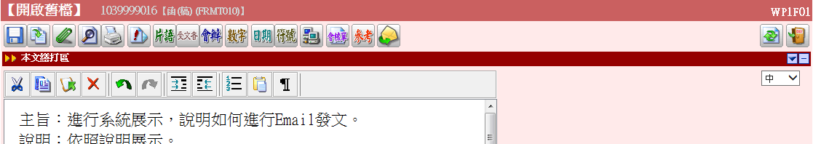
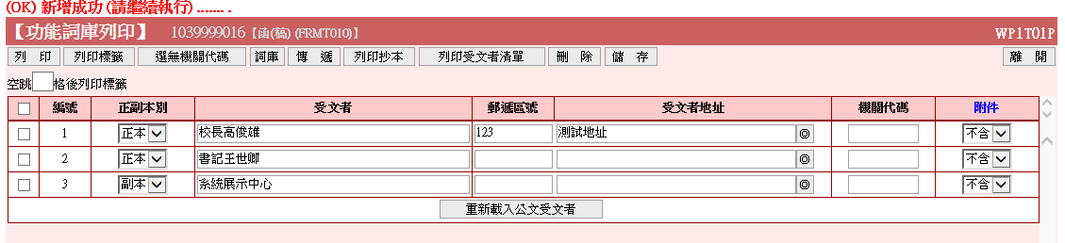
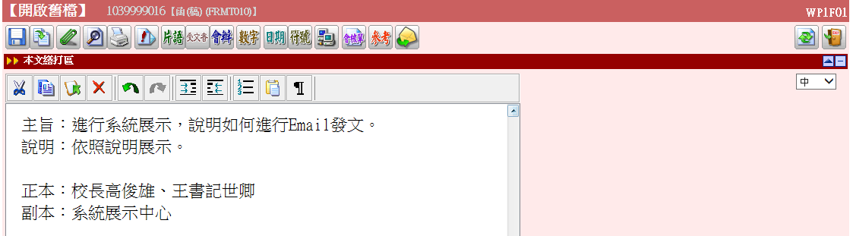
- 完成前述作業後，進行「上傳檔案」動作即可完成公文本文檔上傳繕發。
PS：請記得還需要完成公文流程遞送才是完整發文程序！
